**寒假第四周读书报告**

09118223 吴亦珂

读书进度：第十章结束

1. **问题与解答**
2. （我提出）

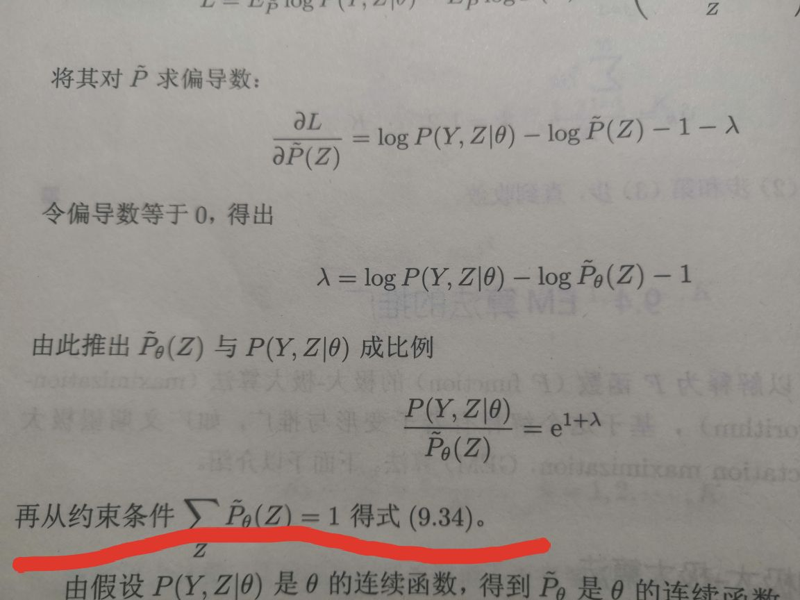

这一步如何推导的？

讨论结果：

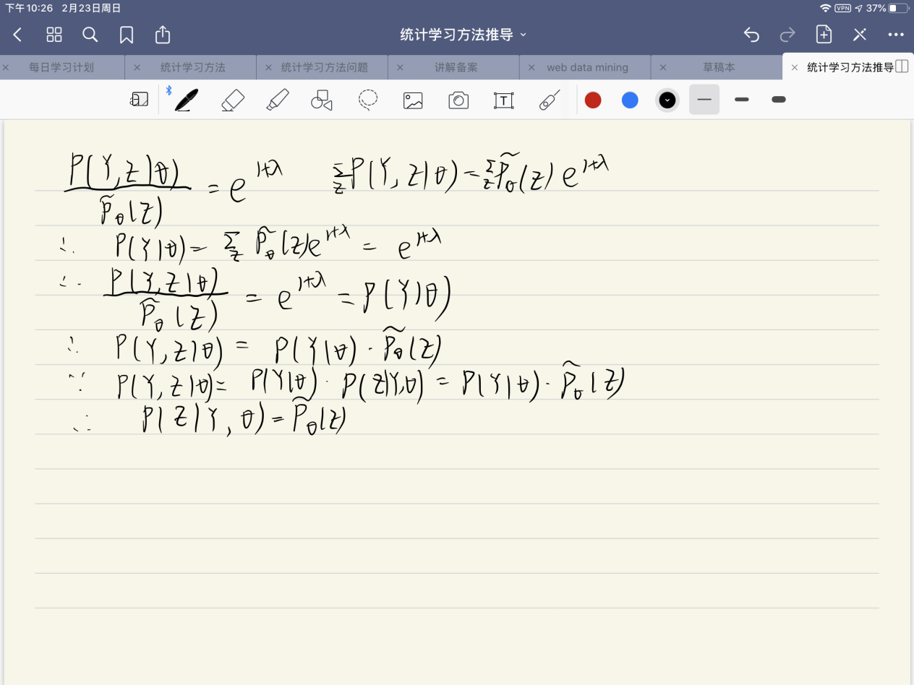

（别人提出）EM算法的初值选择问题，不同初值结果不同，该如何选择初值？

我的思考：可以采用一种基于网格的聚类算法来初始化EM算法。

定义：

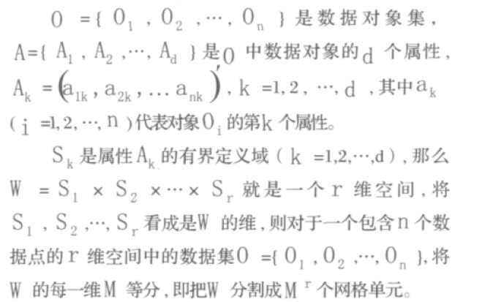

算法：

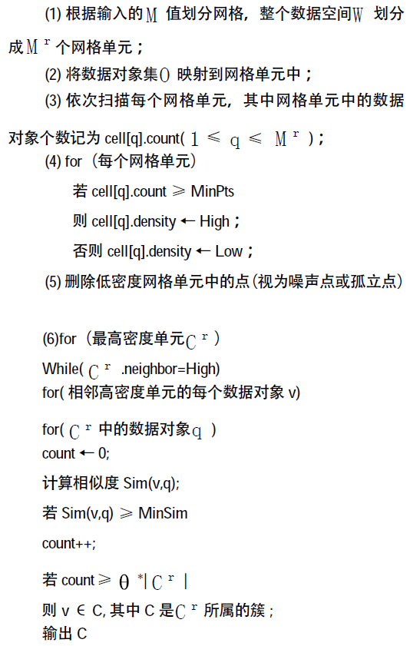

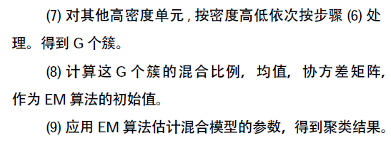

1. **读书计划**

下一周预计应该会讨论第十章内容，这一章内容我基本上已经读完，但我应该还要再详细阅读一遍，查看有没有什么不清楚的地方，以便下一周与大家讨论交流。

**三、读书收获**

1. EM算法主要是为了解决很有因变量的概率模型的参数估计问题，采用的方法是极大似然股及。
2. 算法步骤：

核心步骤主要为E步以及M步：

E步：由上一轮得到的参数估计值求出Q函数，及求期望。

M步：求新的θ，使得Q函数极大化、

1. EM算法的导出：具体说明了EM算法的原理。

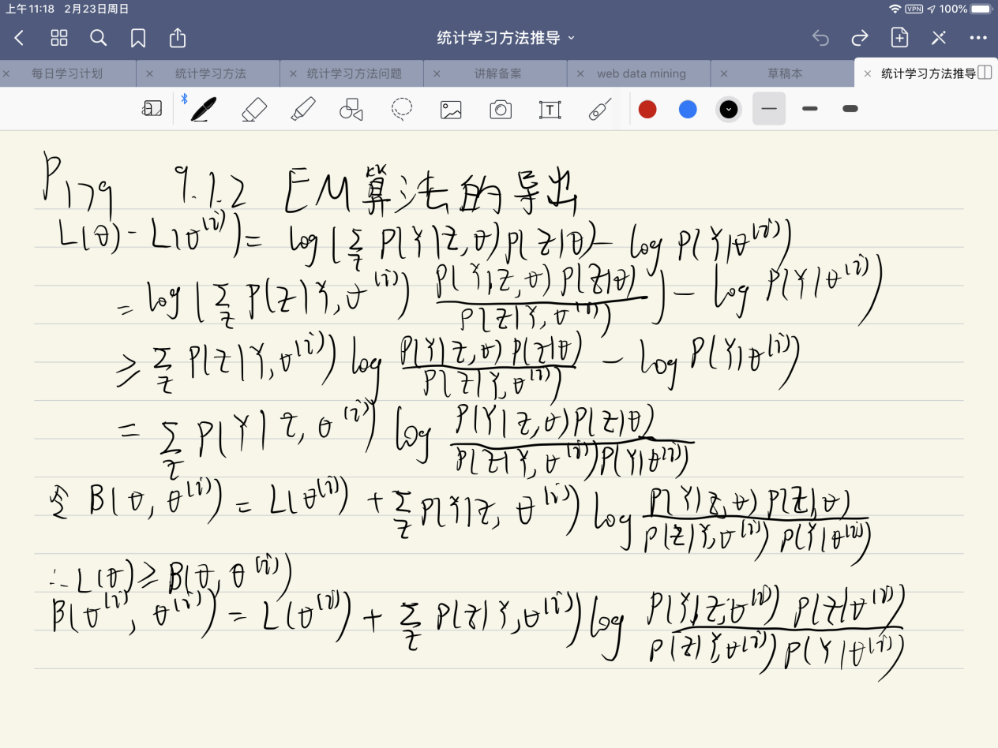

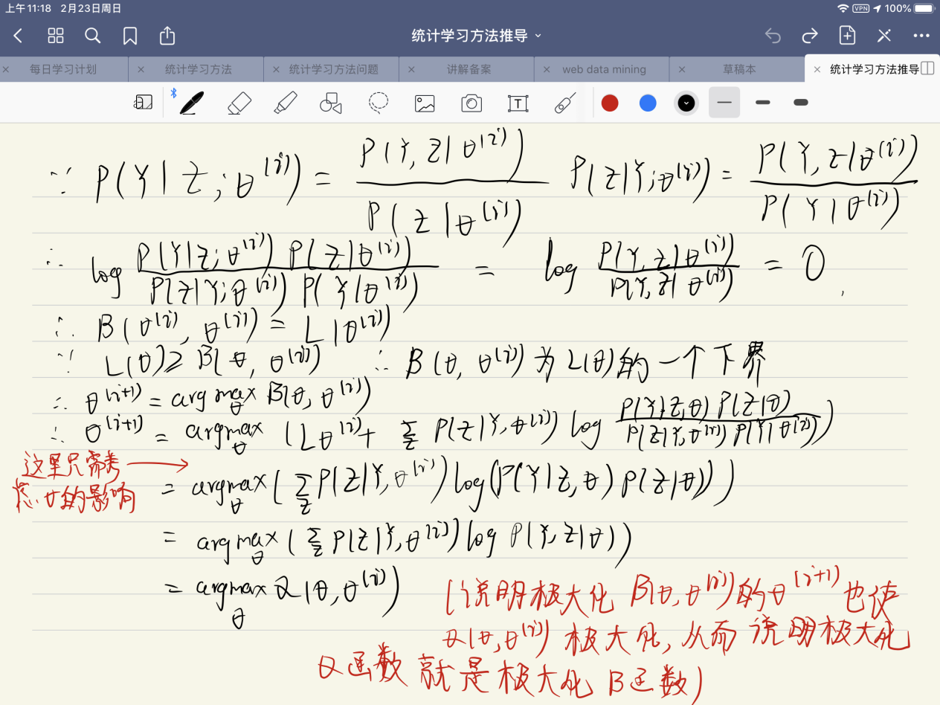

1. 9.2主要说明了EM算法是收敛的
2. 9.3介绍了EM算法的一个重要的应用，即在高斯混合模型中的应用。即通过EM算法学习高斯混合模型。
3. 9.4 EM算法可以看做是F函数的极大——极大算法。并且由此可以推广得到三种GEM算法，第一种是直接使用F函数的极大——极大算法。第二种是找一个Q函数比之前的Q函数大，这主要是考虑到直接求θ使得Q函数极大化是较为困难的。第三种是将M步分解为每次改变一个变量其余变量不变，分解为单独求每一个变量的极大化。